**Introducción a la programación - A**

**Variables y constantes.**

**Vanessa Rodríguez Moreno – Jorge Armando Esteban Guevara.**

**Contexto:** Los objetos presentados a continuación fueron observados en un lapso de dos horas durante el transcurso de una clase en horas de la tarde.

**Variables:**

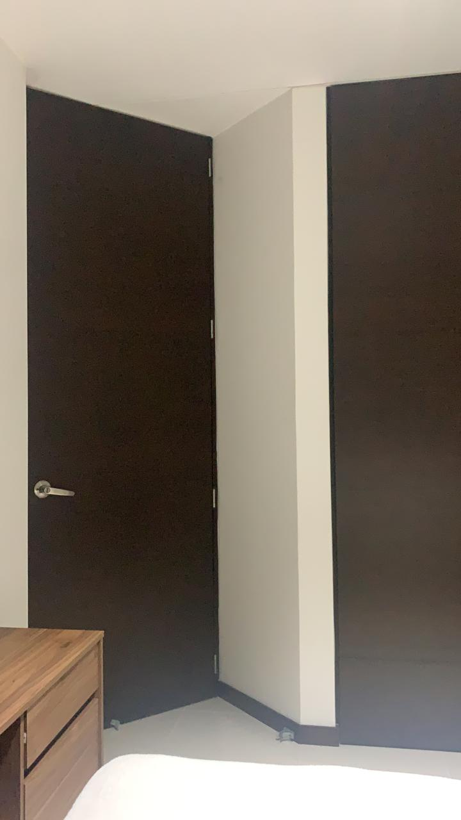**1.** Posición de la puerta **2.** Posición de la persiana.

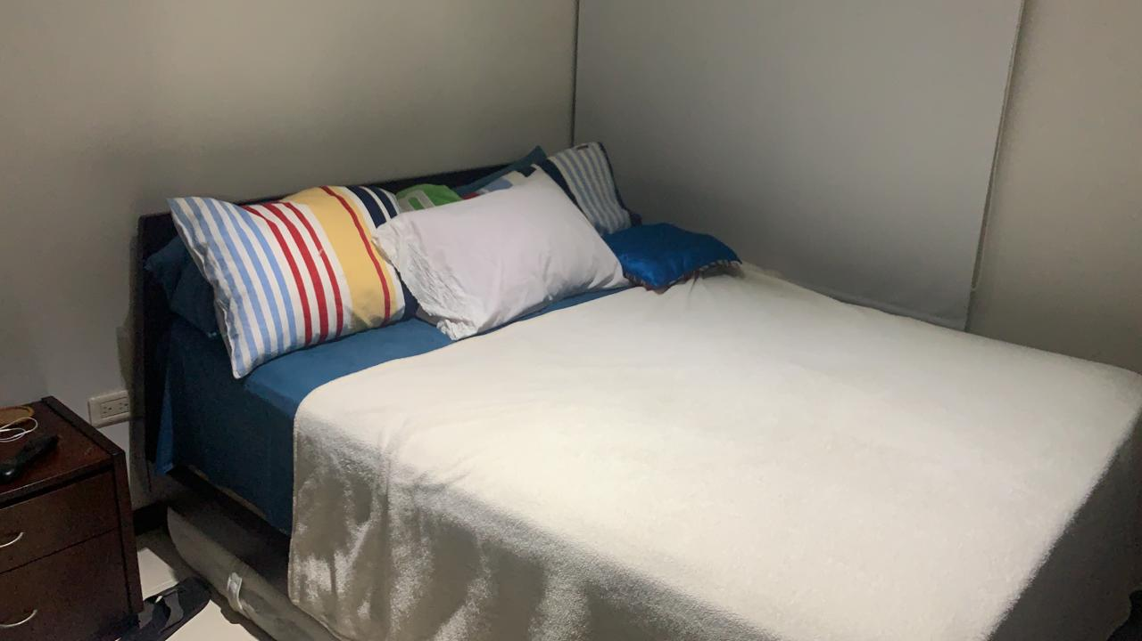

**3.** Posición y abullonado de las almohadas.



**4.** Estado del aire acondicionado (prendido o apagado por el calor)

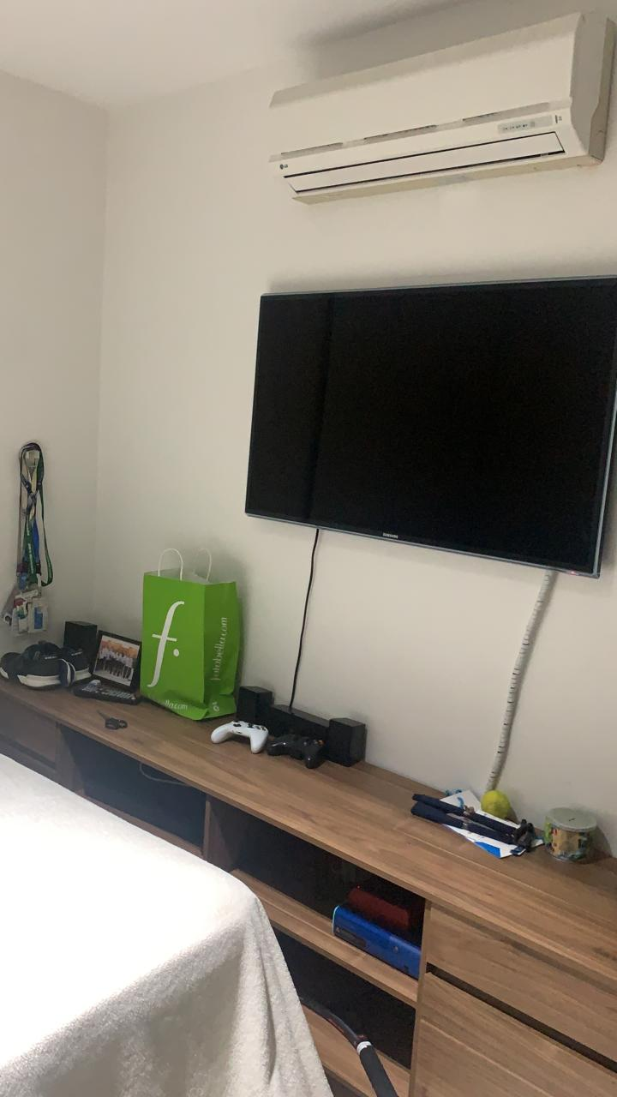

**5.** Posición de la manta. 

**6.** Posición de la puerta.

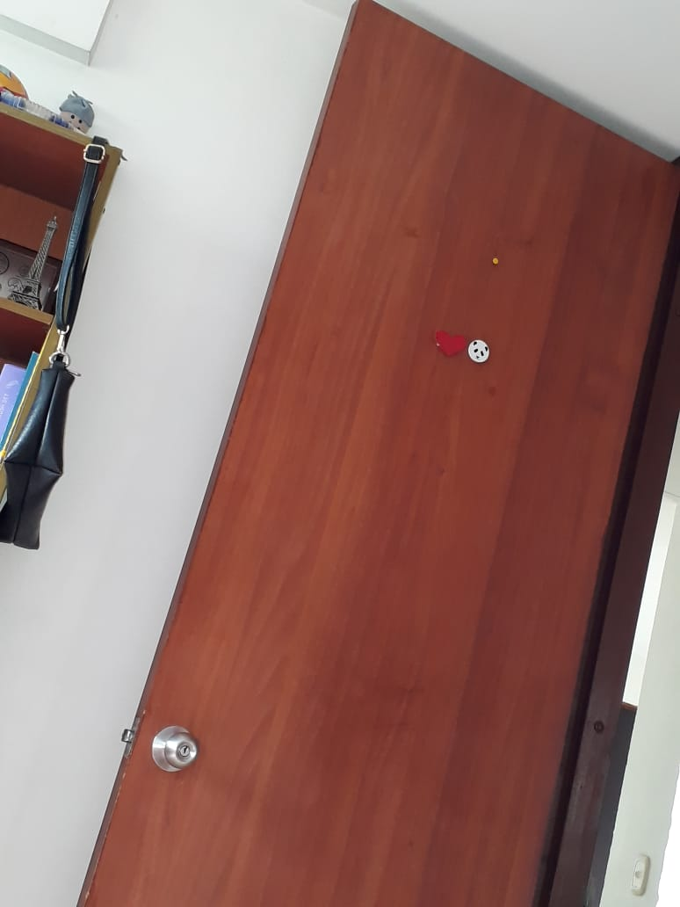

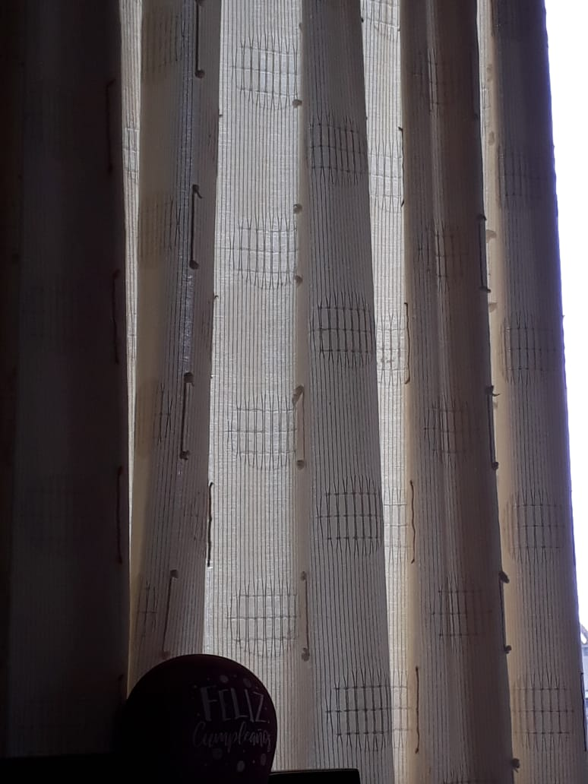**7.** Posición de la cortina.

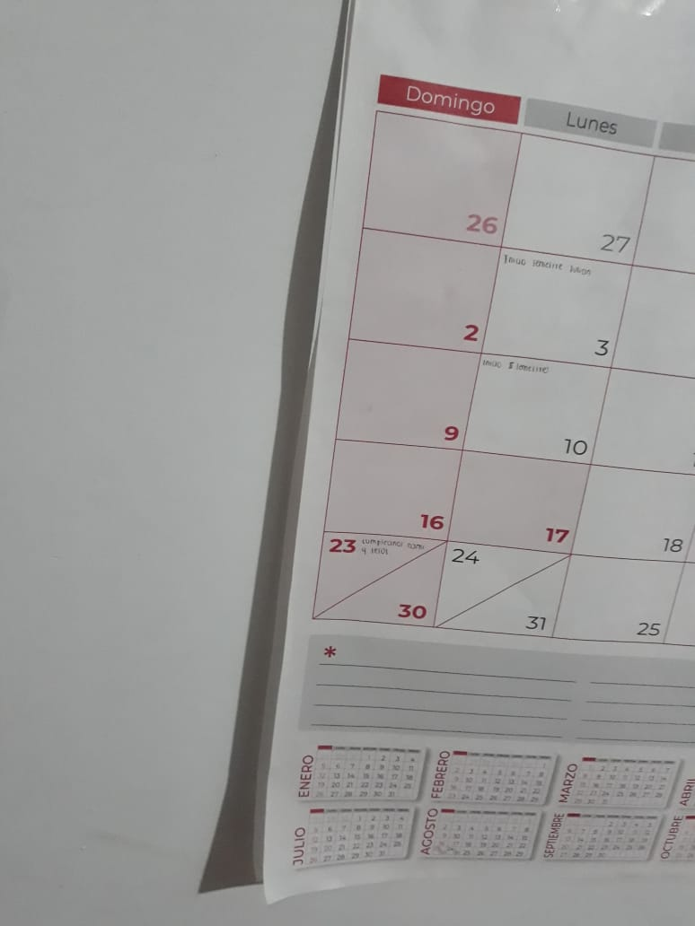**8.** Posición de las hojas (están al lado de la ventana y si hace viento de levantan)

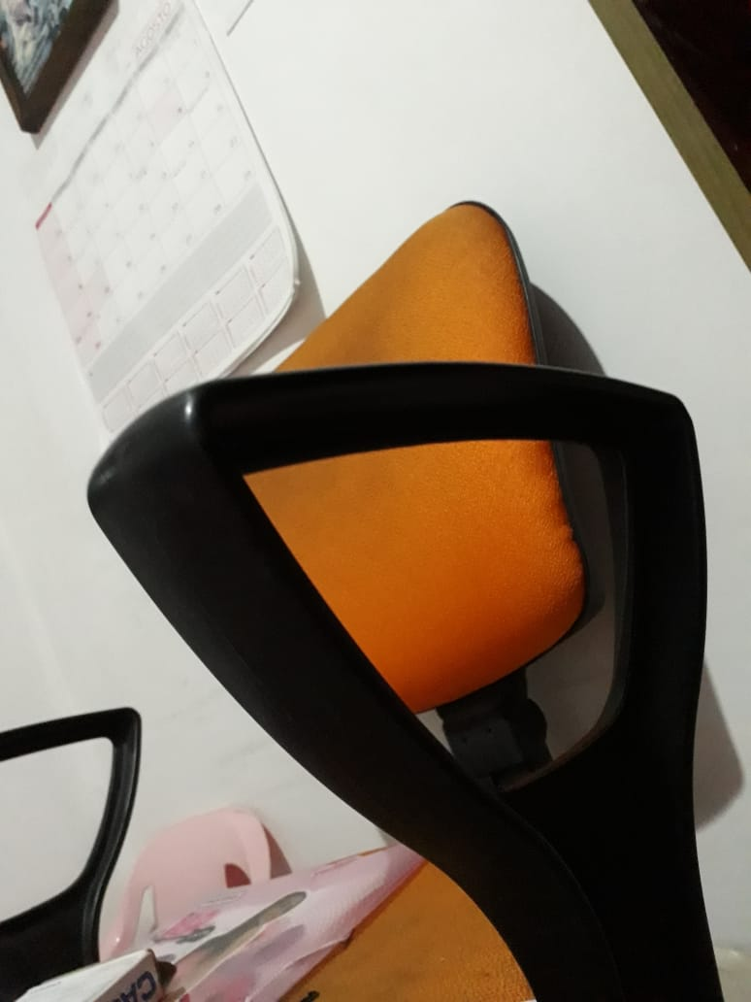**9.** Posición y altura de la silla **10.** Posición de los peluches.

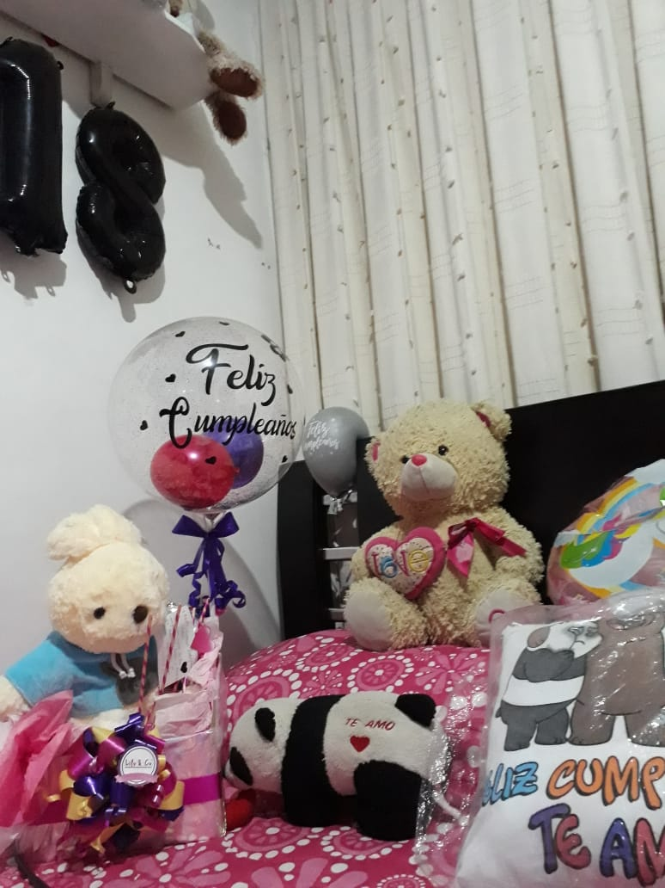

**Constantes:**

**1.** Posición de la cama.

**2.** Posición del nochero

**3.** Baldosas. **4.** Posición y estado del televisor.

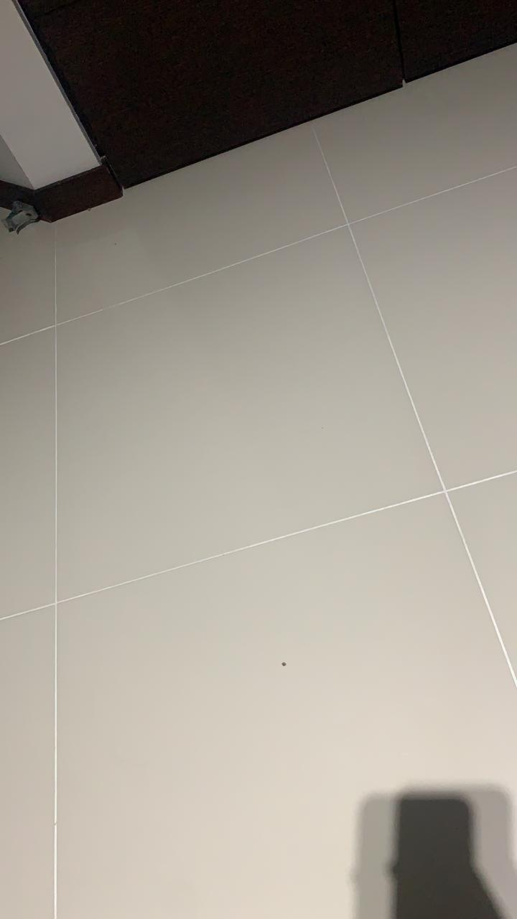

**5.** Mueble



**6.** Posición del bolso

**7.** Posición de la torre eiffel. **8.** Posición de los globos



**9. 10.**

